Hochschüler_innenschaft
Akademie der bildenden Künste Wien
Körperschaft öffentlichen Rechts
Augasse 2-6, 1090 Wien
Tel: 01 58816/3300
E-Mail: oeh@akbild.ac.at

Wien, am 26.06.2020
Beschlussprotokoll der 14. o. UV-Sitzung am 26.06.2020
Sitzungs-Beginn: 11:00 Uhr, Sitzungs-Ende: 13:17 Uhr

Anwesende stimmberechtigte UV-Mandatar*innen:

Johannes Rips
Olga Shapovalova (bis 13:15)
Vitoria Indarte e Silva Monteiro
Viktoria Bayer (bis 12:50)
Cosima Baum
Swantje Höft
Mariama Diallo (11:29 bis 11:35)
Lars* Kollros (ab 11:43)

Weitere Anwesende:
Nouchka Wolf
Tania Napravnik
Salme Taha Ali Mohamed
Birgit Mennel (ab 12:00)
Maria Kaufmann (ab 12:30)

Begrüßung durch Vitoria Indarte e Silva Monteiro und Feststellung der ordnungsgemäßen Einladung und der Beschlussfähigkeit. (Mandatar_innen: erst 6, dann 7 (Anwesenheit von Mariama Diallo zu kurz))

Antrag 1 Vitoria Indarte e Silva Monteiro stellt den Antrag auf Genehmigung der Tagesordnungspunkte, wie folgt:
Der Antrag wird mittels einstimmigen Beschlusses angenommen. (dafür: 6, dagegen: 0)

Tagesordnungspunkte:

- Begrüßung und Feststellung der ordnungsgemäßen Einladung und Beschlussfähigkeit
- Genehmigung der Tagesordnung
- Genehmigung des Beschlussprotokolls der 13.o. UV-Sitzung
- Vorstellungsrunde
- Beschlüsse
  - Überbrückungsfinanzierung aus dem Sozialfonds
  - Tausch SB- und Referant*innenstelle Infrastrukturreferat
  - Referat ESSEN
  - Rücklagen STV
- Weitere Tagesordnungspunkte:
  - Berichte Vorsitz / Senat / Referate / Stv
  - Berichte Senat
  - IKL Verlängerung Lehrpersonen
  - 100 Jahre Frauenstudium
  - Studentische Assistent_innen
  - Gremienarbeit bei Akademiejurys
  - 100 Jahre Frauenstudium an der Akademie
  - Rechenschaftsberichte
  - AG barrierefreies Arbeiten und Studieren
  - Lastenräder/-förderung
  - Spendenaufruf
  - Sonstiges

Antrag 5a: Lars* Kollros stellt den Antrag, die Sozialfondskriterien dahingegehend zu ändern, dass die Überbrückungsfinanzierung des Studiengebühren für das Sommersemester auch für Studierende, die schon Förderung aus dem Sozialfonds erhalten haben, möglich ist. Die Überbrückungsfinanzierung wird nur dann gewährt, wenn gleichzeitig der Antrag auf Rückzahlung aus dem Sozialstipendium ausgefüllt wird und als dessen Begünstigte die ÖH eingetragen wird.
Der Antrag wird mittels einstimmigen Beschlusses angenommen. (dafür: 7, dagegen: 0)

Antrag 4b: Lars* Kollros stellt den Antrag, dass Rasa Kavaliauskaite in die Sachbearbeiter*innenposition und Lars* Kollros in die Referent*innenposition im Infrastrukturreferat wechseln.
Der Antrag wird mittels einstimmigen Beschlusses angenommen. (dafür: 7, dagegen: 0)

Antrag 4c: Johannes Rips stellt den Antrag, Rebecca Merlic von ihrer Position im Referat ESSEN abzuwählen unter Einhaltung aller vorgegebene Fristen.
Der Antrag wird mittels einstimmigen Beschlusses angenommen. (dafür: 7, dagegen: 0)

Antrag 4e: Lars* Kollros stellt den Antrag, dass den Studienvertretungen die Rücklagen in Höhe des nicht verbrauchten Studienvertretungsbudgets aus dem Wirtschaftsjahr 2019/20 abzüglich des Sockelbetrags zugewiesen werden.
Der Antrag wird mittels einstimmigen Beschlusses angenommen. (dafür: 7, dagegen: 0)
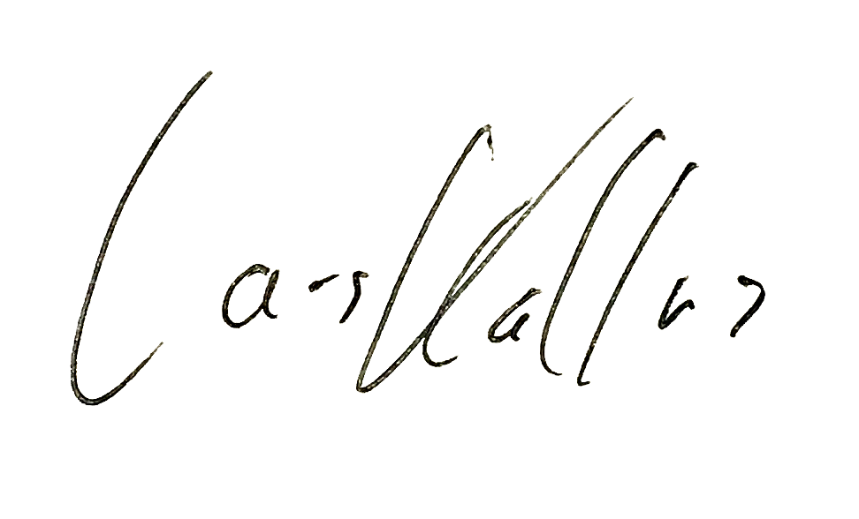

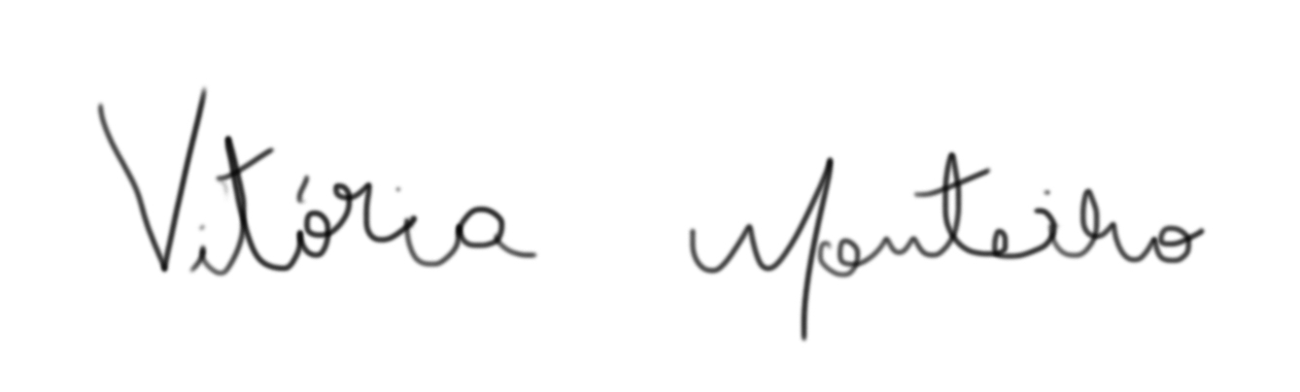
Für den Vorsitz der Universitätsvertretung (Lars* Kollros, Swantje Höft, Johannes Rips)

Für das Referat für wirtschaftliche Angelegenheiten (Vitoria Indarte e Silva Monteiro)

